Stockholm 31 augusti 2010

Till
Statens fastighetsverk
Thomas Norell, generaldirektör
Box 2263, 103 16 Stockholm
Generaldirektör Thomas Norell,
Dansmuseet är en unik institution med en fantastisk samling och en imponerande verksamhet som lockar stora skaror både stockholmare och turister. Intresset för dans ökar ständigt, både att utöva dans och att se på dans. Stockholm behöver ett dansmuseum.

Dansmuseet grundades 1953 av Rolf de Mare´och låg först i lokaler i källarvåningen på Kungliga Operan. Efter att ha flyttat runt mellan olika lokaler i Stockholm, är museet sedan maj 1999 tillbaka där det hela en gång började, nämligen vid Gustav Adolfs torg, mellan Operan och Utrikesdepartementet och mitt emot Kungliga Slottet, i ett magnifikt bankpalats ritat av arkitekt Erik Josephson. Museet och det tillhörande kafét med sin stora uteservering har betytt mycket för gaturummet vi Gustav Adolfstorg. Det tidigare folktomma torget har fått liv och rörelse.

Nu har Dansmuseet fått besked om att de måste flytta ut hösten 2011, då regeringskansliet skall flytta in under de tre år som Rosenbad renoveras. Museet kommer inte att få flytta tillbaka, de har blivit lovade likvärdiga lokaler, men ännu har sådana lokaler inte hittats.

Naturligtvis måste regeringskansliet ha ersättningslokal under den tid Rosenbad byggs om, men att flytta publika kulturinstitutioner från gatuplan till förmån för stängda kontor är inte en bra lösning för Stockholm. Om behov av centalt belägna kontor skall gå för kulturinstitutioners behov så riskerar innerstaden att bli ett kontorsområde.

För mig som kulturborgarråd i Stockholm stad är det levande gaturummet en viktig stadsmiljöfråga. Beslutet att säga upp kontraktet med Dansmuseet från Gustav Adolfs torg aktualiserar frågan om Statens Fastighetsverks prioriteringar i det riksintresse som är Stockholms innerstad och vilken långsiktig plan som finns för bevarandet av kulturfastigheter i staden.

Med vänliga hälsningar
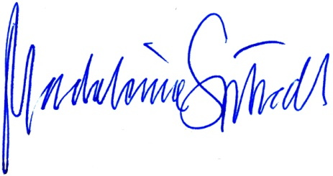
Madeleine Sjöstedt
Kultur- och idrottsborgarråd i Stockholms stad

